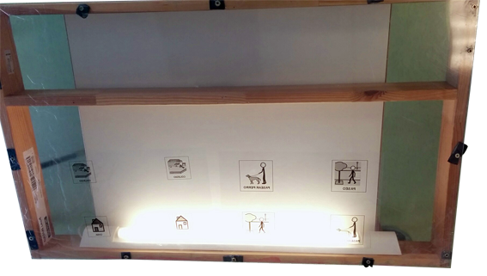
MESA DE LUZ.
De esta adaptación puede verse un vídeo en http://m.youtube.com/watch?v=7aTHRINBmhs&feature=youtu.be
Este obra se publica bajo una
Licencia Creative Commons Atribución-NoComercial-CompartirIgual 3.0 Unported.

 | MESA DE LUZ.
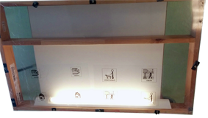
Breve descripción | Consiste en un armazón en el que se ha instalado una fuente de luz sobre la que colocamos una superficie translúcida. Desde esta superficie trabajaremos con materiales transparentes, de colores, témperas y acetatos.
Para quién se hizo y con qué objeto | Se realizó para un alumno con poca percepción en campo visual y baja agudeza visual buscando los contrastes y la mezcla de colores.  Se realizó como actividad de estimulación visual y para trabajar con mucha motivación actividades táctiles buscando los contrastes y la mezcla de colores, combinamos actividades de contrastes y de pintura con los dedos (la témpera). Combinamos actividades de acetatos con impresiones (impresora láser) de asociación y marcar la asociación con pintura (témpera) y los dedos.
Materiales y herramientas | -Los materiales usados son:  - maderas de somier o pallet de 68 cm y dos de 58 cm,  - un portalámparas y un fluorescente de fácil instalación,  - una plancha de metacrilato,  - tornillos y unas gomas de cámara de bicicleta. (Figura 1)  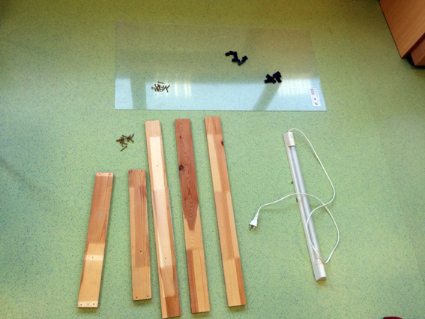  -Las herramientas:  - un taladro,  - una caladora,  - rotulador,  - soldador (o pirógrafo),  - un destornillador y  - un metro. (Figura 2)  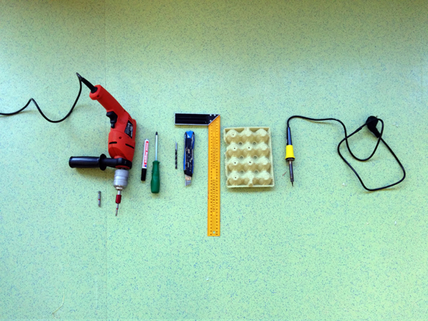
Proceso de elaboración | 1º  Se monta el marco después de haber medido adecuadamente las tablas. Antes de poner los tirafondos hacemos los agujeros con el taladro para no romper la madera. (Figura 3).  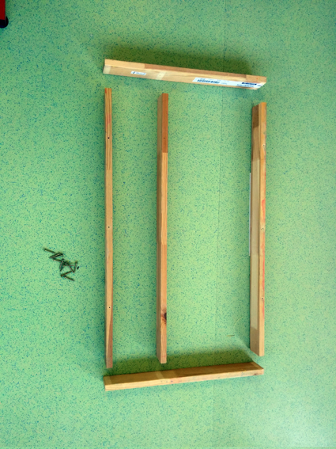  2º  Seguidamente montamos el portalámparas por la parte interior del marco. (Figura 4).  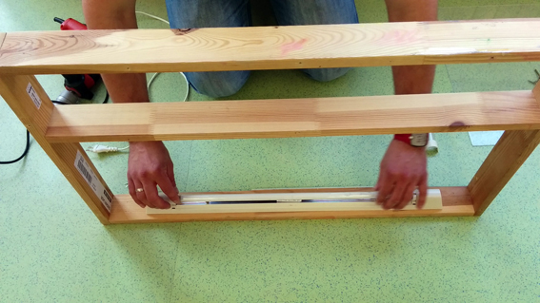  3º  Hacemos los agujeros en la parte superior del marco y perforamos las gomas con un pirógrafo o un soldador. Entre la madera y el metacrilato colocamos las gomas, marcamos los agujeros en la plancha de metacrilato y la perforamos. (Figura 5, 6 y 7).  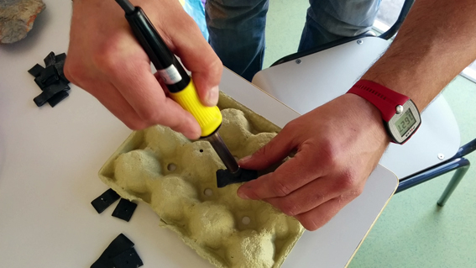  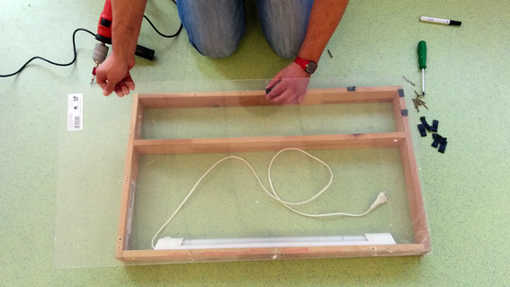  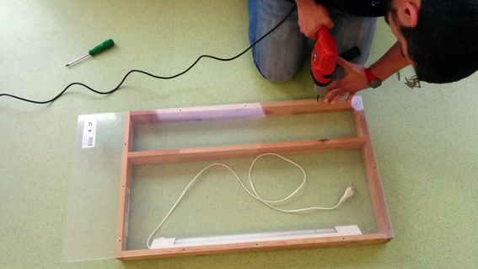  4º  Atornillamos a mano el metacrilato y no apretados en exceso para no romper el material. Se corta el metacrilato restante. (Figura 8, 9, 10 y 11)  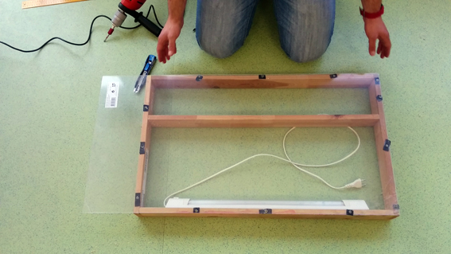  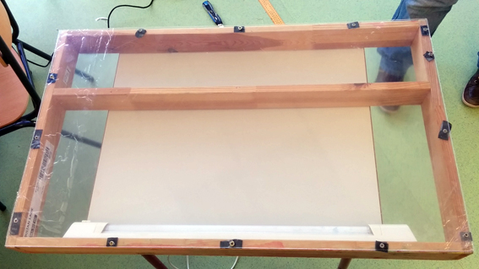  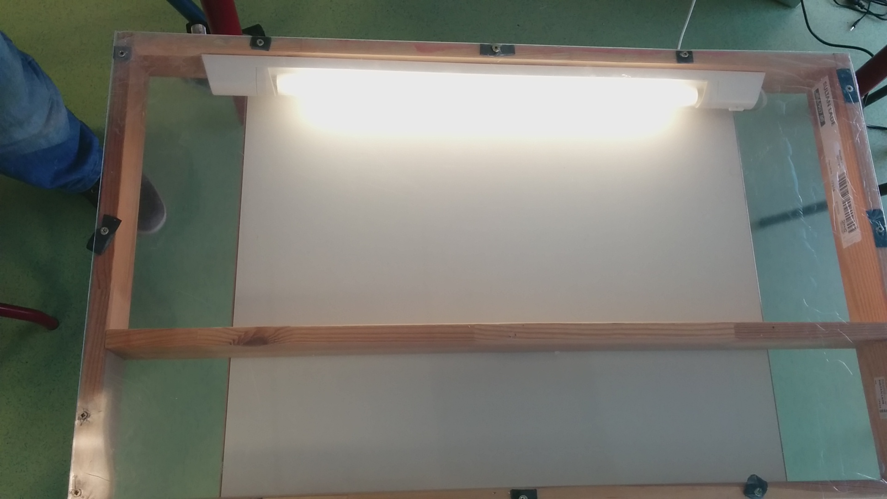  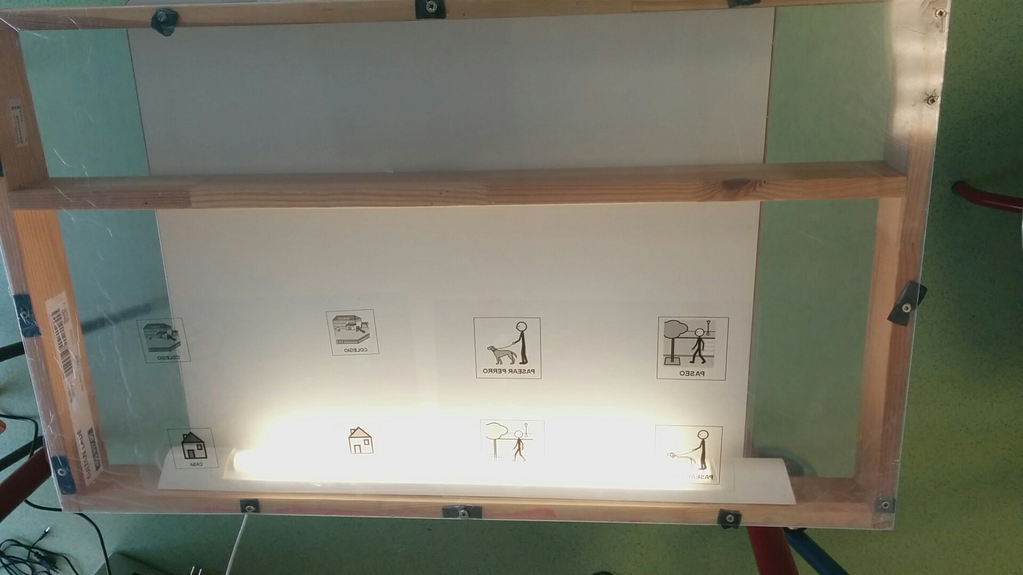
Precauciones | Se puede pegar al metacrilato un film translucido para homogeneizar y repartir la luz por toda la superficie evitando así un foco de luz intensa.
Autores y datos de contacto | Apellidos: Bertomeu Pérez  Nombre: Juan Ignacio  Dirección: C/ Manuel Azaña ***  Código Postal : 28521  Ciudad: Rivas Vaciamadrid (Madrid)  País: España  Teléfono: 914998***  Correo electrónico: juan.bertomeu@downmadrid.org
Apellidos: Ramírez Romero
Nombre: Roberto J.
Dirección: C/ Manuel Azaña ***
Código Postal: 28521
Ciudad: Rivas Vaciamadrid (Madrid)
País: España
Teléfono: 914998386 / 609374103
Correo e.: roberto.ramriez@downmadrid.org

Galería de imágenes.

Imagen de la mesa de luz en funcionamiento con una serie de pictogramas.

